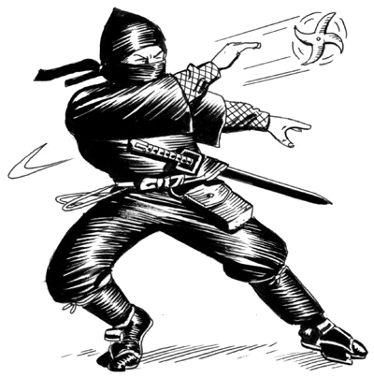
ПОСВЯЩЕНИЕ
В НИНДЗЯ

Мальчики, сегодня у нас посвящение в НИНДЗЯ!

Немного истории. Ниндзя (происходит от "нин" — терпеть, скрывать и "дзин" — личность) — тот, кто скрывается. Разведчик — диверсант, шпион, лазутчик в Средневековой Японии.
Ниндзя - человек, применяющий искусство ниндзюцу по назначению. Ниндзюцу - японское боевое искусство.

Согласно легендам, ниндзя были отважные, тренированные люди, прошедшие ещё с детства подготовку в очень сложном искусстве ниндзюцу, которое включало в себя очень много умений. Вследствие этого воспитания ниндзя приобретал уникальные качества - мог сутками находиться в воде, отлично нырять, долго задерживать дыхания, часами сохранять неподвижность камня.

Умел ниндзя прыгать с высоты до 10 метров, выбегать на отвесные стены, ходить, не оставляя следов, ловить рукой выпущенную вплотную стрелу, обычным камешком попасть противнику в глаз с 20 шагов.
Натренировав все органы своего тела, ниндзя мог чудесно видеть во тьме, вынимать из суставной сумки руку или ногу и даже увеличивать свой рост. Усиленными тренировками в ниндзя вырабатывали замечательную зрительную память - с первого раза он запоминал рельеф местности, обстановку в комнате, содержание важного документа.
Ниндзя должен был иметь отличный слух - по свисту стрелы определить расстояние до стреляющего, по звону оружия - его вид.
Различали ниндзя голоса птиц и зверей и мастерски им подражали, умели готовить яд и лекарство, взрывные вещества, имели навыки акупунктуры и хирургии.
Владели ниндзя и оружием, причем, довольно своеобразным. Кроме обычного меча, они, в зависимости от школы, использовали:
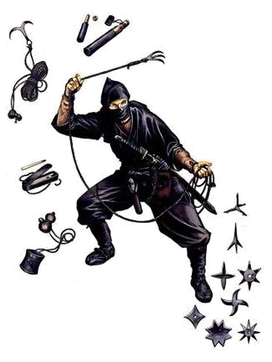
- сеге (кинжалы с двумя лезвиями - прямым и заломленным);
- манки - кигусари (цепи со свинцовыми шарами на концах);
- кама (топора с узкими заломленными остриями);
- серп с прикрепленными к рукоятям цепями;
- кастеты «тигриная пасть» (они крепились как на внутренней, так и на внешней стороне ладони);
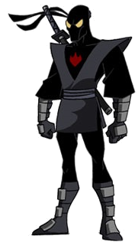
- сюрикени (тонкие стальные пластины для метания в форме крестов, звездочек или шестеренок с остро заточенными краями, которые предназначались для поражения противника с расстояния в несколько десятков метров).
Воспитание ниндзя заканчивалось в 15 лет - ученик сдавал жесткий экзамен по всем дисциплинам, и его посвящали в ниндзя.
Потом ему вручали личное оружие и униформу - черный балахон с капюшоном и черную маску. Одежда эта не только пугала врагов, но сглаживала фигуру и делала ее неприметной.
И начиналась взрослая жизнь, в которой постоянными были только три фактора: тренировка, опасность и готовность к бою.
С проникновением на Японские острова огнестрельного оружия, а затем вообще европейского образа жизни – классическое ниндзютцу резко пошло на убыль: от более чем 70 кланов XVI века к нашему времени осталось один-два, которые больше сохраняют внешние элементы традиции, нежели подлинное искусство.
Полагают, что последним настоящим ниндзя был Фудзита Сэйко из клана Кога, применявший свое умение на службе правительству в первой половине XX века.
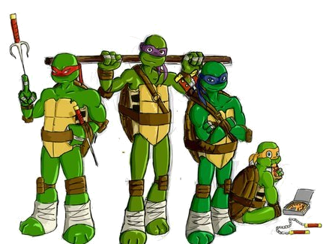
Но вернёмся в наше время. Кого из ниндзя вы знаете? Конечно, черепашек.
Мутанты черепашки-ниндзя вымышленная команда из четырёх черепах-мутантов, которые обучаются искусству ниндзя со своим сэнсэем, крысой-мутантом, Мастером Сплинтером. Устроив свою базу в канализации Манхэттена, они сражаются со злом на улицах города. Их создали два художника — Кевин Истмэн и Питер Лэрд в 1984 году.
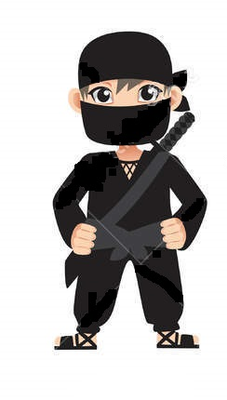
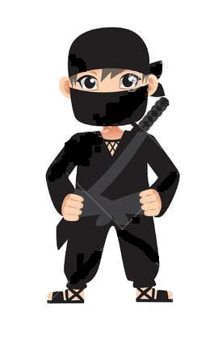
Прежде, чем вы будете посвящены в ниндзя, вы должны пройти суровые испытания. Вы готовы это сделать?

Тогда, начинаем:
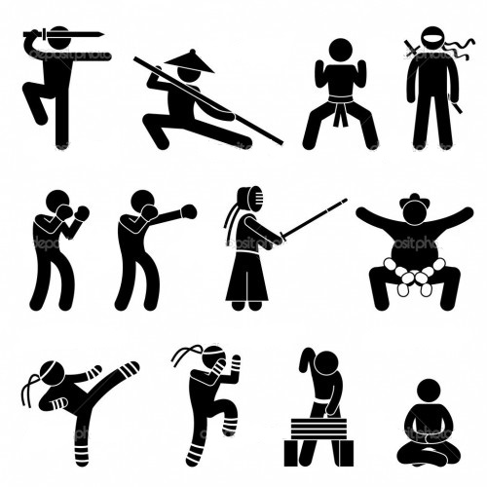

1. Ниндзя умел внезапно появляться и незаметно скрываться.
Конкурс: Попробуйте незаметно выйти из комнаты, где мы находимся. Это можно сделать в любой момент в течение всей игры.
2. Ниндзя умел длительное время оставаться полностью неподвижными, часами сохранять неподвижность камня.
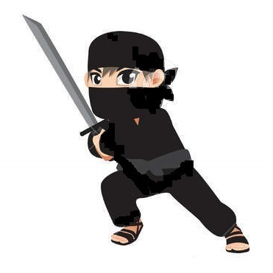
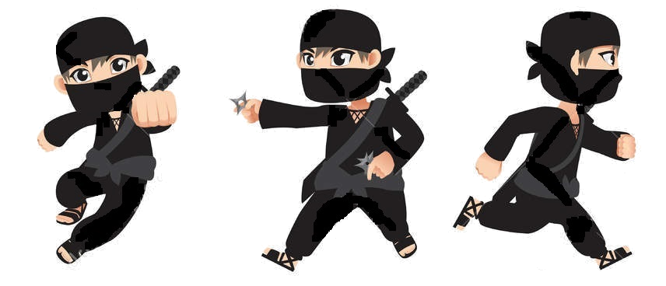
Конкурс: Кто дольше простоит неподвижно, даже тогда, когда ему будут мешать (смешить, корчить рожицы).

3. Ниндзя умел освобождаться от верёвок и цепей.
Конкурс: Кто быстрее развяжет узлы на веревке.

4. Ниндзя были прекрасными актёрами, могущими изобразить человека любого социального положения.
Конкурс: Изобразите нищего и начальника.

5. Ниндзя умел добывать нужную информацию и уметь её доставлять.
Конкурс: Один из участников изображает какое-то действо. Другой должен догадаться, что он изображает. И наоборот.

6. Ниндзя умел владеть любым предметом как оружием, обороняться от любого оружия (в том числе и голыми руками.)
Конкурс: Сражение подручными средствами (толкушками, длинными ложками...).

7. Ниндзя могли долго находиться под водой, дыша через соломинку, отлично нырять, долго задерживать дыхание.
Конкурс: Кто дольше сможет задержать дыхание.
8. Ниндзя могли ориентироваться на местности.
Конкурс:
1. Найди по карте (по ориентировке) спрятанный предмет.
2. Найди пуговицу в спальне за порогом.
3. Найди пуговицу на выступе кухонного уголка.
4. Найди пуговицу в углу комнаты на лестнице.
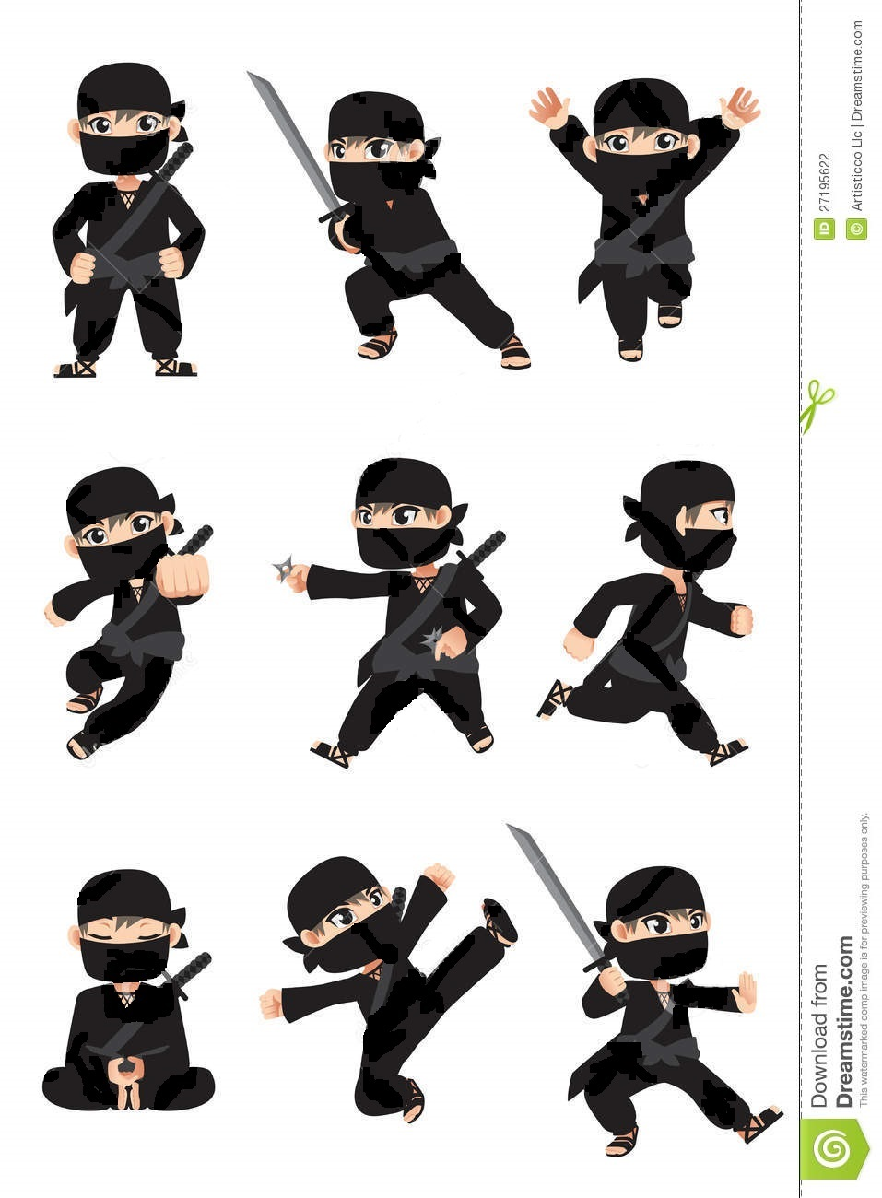
5. Найди пуговицу на кухне за хохломской вазой с ложкой.

9. Ниндзя должен был иметь отличный слух - по свисту стрелы определить расстояние до стреляющего, по звону оружия - его вид.
Конкурс:
1. Попробуйте, определите, чем я лязгаю на кухне;
2. На каком расстоянии я нахожусь от вас;
3. Один из участников уходит в другую комнату и говорит негромко какую-нибудь короткую фразу. Другой участник должен повторить ее. И наоборот.
10. Различали ниндзя голоса птиц и зверей и мастерски им подражали.
Конкурс: Попробуйте изобразить голоса тех зверей и птиц, которых вы знаете. (кошки, собаки, петуха, коровы...)

11. Ниндзя могли ловить рукой выпущенную вплотную стрелу.
Конкурс: Каждый из участников должен поймать мячик. Три попытки.
12. Ниндзя могли обычным камешком попасть противнику в глаз с 20 шагов.
Конкурс: Каждый из участников должен забросить пять пуговиц в банку на расстоянии 1.5 м.

13. У ниндзя была хорошая зрительная память, с первого раза он запоминал рельеф местности, обстановку в комнате, содержание важного документа.
Конкурс: Участник смотрит внимательно на стенку и мысленно фотографирует ее. Выходит из комнаты. Ведущий меняет «картинку». Участник должен определить, что изменилось в его отсутствие.


Молодцы, вы хорошо справились с испытаниями.

А сейчас узнаем, хорошо ли вы знаете черепашек-ниндзя.



1. Отгадайте загадки:

1. В каратэ им равных нет,
Пиццу любят на обед.
Знают Петьки, Ваньки, Сашки
Это ...(ниндзя Черепашки)

2. Что ты сделаешь первым делом, когда провалишься в канализацию (запачкаешься).

3. Что может увидеть ниндзя с закрытыми глазами (сон).

4. Какой становится черепашка после мытья (мокрой).

5. Зеленые, любят пиццу и умеют драться. Кто они?

2. Шуточные вопросы из канализации:
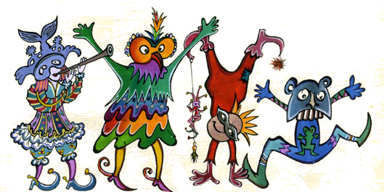

- Как вы думаете, где вы находитесь, если вас окружают Дракула, зомби, черепашки ниндзя и другие персонажи сказок (на бал-маскараде)
- Что это – сначала темно-бурое, а через минуту – белое? (сплинтер в морозилке)
- Сколько желудей в среднем растет на одной сосне? (желуди не растут на сосне)
- Что это – зеленое и брызгается повидлом? (черепашка, который жует пончик с повидлом)
- Зачем черепашкам нужны кроссовки? (чтобы бегать кросс)
- Что делать, если вам встретилась зеленая черепашка? (дать ей созреть)
- На какой трубе нельзя сыграть мелодию? (на канализационной)
- Кем становится детеныш черепахи спустя шесть дней после рождения? (семидневной черепашкой)

А сейчас обряд посвящения в ниндзя.
Мальчики становятся на колено, склоняют голову.

С какими намерениями вы вступаете в общество ниндзя? Мальчики (повторяют за бабушкой):



Быть отважными!
Быть тренированными!
Бороться со злом!
Помогать слабым!

Называю вас ниндзя.

Будьте справедливыми и терпимыми!
Все испытания пройдены. Вы теперь настоящие ниндзя. В подтверждение этому, я вам вручаю медали.

Призы - личное оружие ниндзя, униформу - черный балахон с капюшоном и черную маску вы найдете по следующей ориентировке: например - они находятся под круглым столиком.

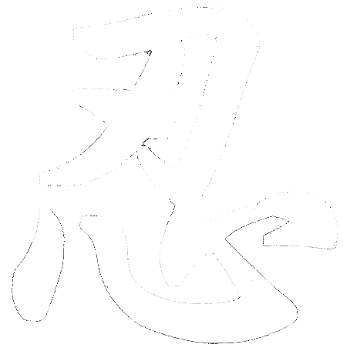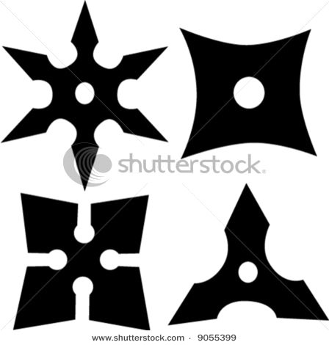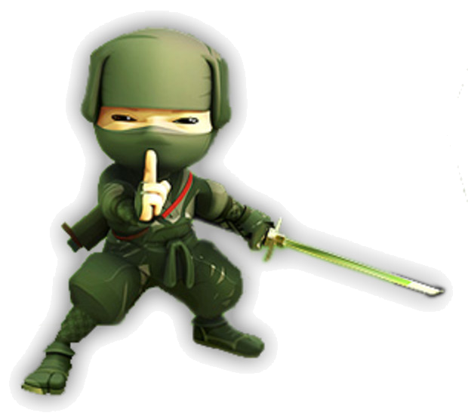
Я - НИНДЗЯ !!!

